**5 datos que te harán amar más el helado**

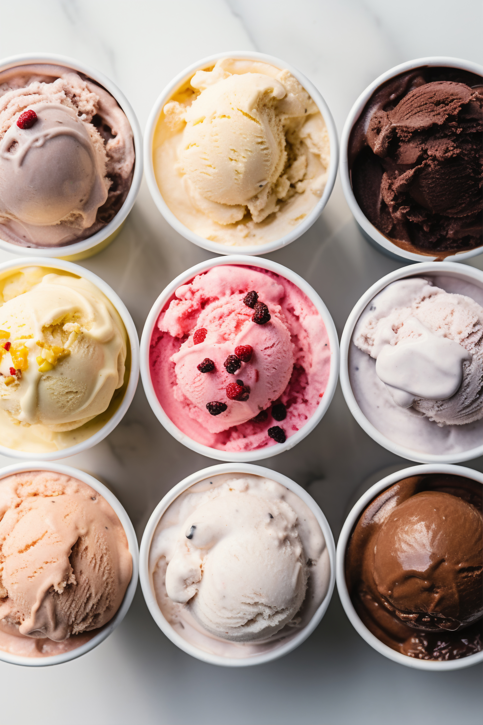

**Ciudad de México, 28 de febrero de 2025.-** Delicioso. Esa es la palabra que mejor define al helado, sin importar cuál sea tu sabor o presentación favorita. Por ello, en Helados Holanda queremos compartirte cinco datos que te harán amar aún más este producto:

**Los mexicanos consumen cada vez más helado**

No es de sorprender que en México el consumo de helado esté en aumento. Según un estudio de Nielsen Discover, el mercado creció un 11.2%, lo que representa un gran avance para su consolidación. En promedio, en México se consumen 2.4 litros de helado al año por persona, en diversas presentaciones y sabores.

**Un producto versátil**

Otra razón para amar este postre es su versatilidad, ya sea como complemento de algunos platillos o en la preparación de recetas deliciosas, que van desde tacos de helado, malteadas y smoothies hasta mousse de diferentes sabores. Puedes encontrar estas y otras recetas en [www.heladosholanda.com.mx](http://www.heladosholanda.com.mx/).

**Puede ser incluido en un estilo de vida saludable**

El helado puede integrarse en una dieta equilibrada que, complementado con ejercicio, promueve una sensación de dicha. El amplio portafolio de Helados Holanda es ideal para satisfacer cualquier antojo, con presentaciones individuales o para compartir en familia, sin comprometer tu bienestar.

**Una opción perfecta para todos los gustos**

La industria explora sabores cada vez más innovadores y alineados con las preferencias del consumidor. En el mercado existen helados con picante, veganos y sin azúcar, además de una gran variedad de sabores para todos los gustos.

**Los sabores clásicos son los favoritos**

De acuerdo con datos de Kantar, los tres sabores favoritos en México son: napolitano (trisabor), vainilla y chocolate, lo que coincide con el top 3 de consumo dentro del portafolio de botes de Helados Holanda. El napolitano, conocido por su combinación de chocolate, vainilla y fresa, es especialmente popular debido a su versatilidad y la capacidad de satisfacer diferentes gustos en una sola porción.

Aunque los sabores tradicionales siguen dominando las preferencias, hay una creciente tendencia hacia la exploración de nuevos sabores.

En Helados Holanda, estamos comprometidos a ofrecer productos que no sólo deleiten tu paladar, sino que también brinden beneficios y opciones para todos los gustos. Te invitamos a descubrir más sobre nuestros helados y a disfrutar de la experiencia única que cada sabor tiene para ofrecer.

**Acerca de Unilever**

Es una de las compañías líderes a nivel mundial en productos de Belleza y Bienestar, Cuidado Personal, Cuidado del Hogar, Nutrición y Helados, con presencia en más de 190 países y productos utilizados por 3.4 mil millones de personas todos los días. Cuenta con 128,000 empleados a nivel global y en 2023 generó ventas por 59.6 mil millones de euros.

Unilever tiene presencia en México desde los años sesenta, empleando a más de 7,500 personas en cuatro plantas de producción (Civac, Lerma, Talismán y Tultitlán), 39 agencias de helados, dos Centros de Distribución y Oficinas Corporativas en la Ciudad de México.

Esta operación se enfoca en las unidades de negocio de Belleza y Bienestar, Cuidado Personal, Nutrición y Helados, llevando al mercado mexicano marcas como: Knorr, Dove, Hellmann’s, Helados Holanda, AXE, Zest, TRESemmé, St. Ives, PureIt, Pond’s, Rexona, Sedal, eGo, Savilé, entre otras.

Para más información acerca de Unilever y sus marcas, por favor visita: **www.unilever.com y** [**www.unilever.com.mx**](http://www.unilever.com.mx/)

**Unilever**

Rubén Moreno

[ruben.moreno-m@unilever.com](mailto:ruben.moreno-m@unilever.com)

**quantum**

Jennifer Seifert

55 8036 8300

[jennifer@qprw.co](mailto:jennifer@qprw.co)